**Сушко Павел (Suszko Paweł)**

3 ноября 1788 г – венчание с Агафией Скакун (НИАБ 136-13-894, лист 67, №11/1788-б (ориг)).

**НИАБ 136-13-894:** Лист 67. **Метрическая запись №11/1788-б (ориг).**

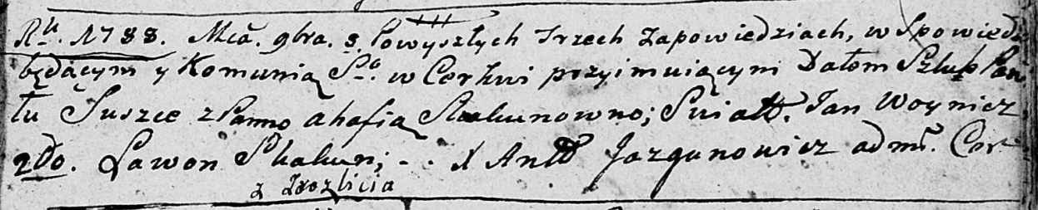

Дедиловичская Покровская церковь. 3 ноября 1788 года. Метрическая запись о венчании.

Suszko Paweł – жених, с деревни Разлитье.

Skakunowna Ahafia – невеста.

Woynicz Jan – свидетель.

Skakun Lawon – свидетель.

Jazgunowicz Antoni – ксёндз.